АДМИНИСТРАЦИЯ

ПАЛЕХСКОГО МУНИЦИПАЛЬНОГО РАЙОНА

ПОСТАНОВЛЕНИЕ

от 30.08.2021№ 512-п

Об утверждении схемы размещения
рекламных конструкций на земельных участках
независимо от форм собственности, а так же на зданиях или ином недвижимом имуществе, находящихся в государственной (муниципальной) собственности или в собственности Ивановской области на территории Палехского муниципального района

В соответствии с Федеральным законом от 13.03.2006 №38-ФЗ «О рекламе» Распоряжением Правительства Ивановской области от 14.12.2011 №347-рп «О мерах по формированию благоприятной архитектурной и информационной среды на территории Ивановской области», учитывая согласование Департамента внутренней политики Ивановской области от 09.11.2020 № Вх-170-009/04-02, руководствуясь Уставом Палехского муниципального района, администрация Палехского муниципального района п о с т а н о в л я е т:

1. Утвердить схему размещения рекламных конструкций на земельных участках независимо от форм собственности, а также на зданиях или ином недвижимом имуществе, находящихся в государственной (муниципальной) собственности или в собственности Ивановской области на территории Палехского муниципального района (Приложение).
2. Настоящее решение опубликовать в информационном бюллетене органов местного самоуправления Палехского муниципального района.
3. Настоящее решение вступает в силу после официального опубликования.

Глава Палехского
муниципального района И.В. Старкин

Приложение
к постановлению администрации
Палехского муниципального района
от 30.08.2021 № 512 -п

Схема размещения
рекламных конструкций на земельных участках
независимо от форм собственности, а так же на зданиях или ином недвижимом имуществе, находящихся в государственной (муниципальной) собственности или в собственности Ивановской области на территории Палехского муниципального района

1. Общие положения
1.1 Схема размещения рекламных конструкций на земельных участках независимо от форм собственности, а так же на зданиях или ином недвижимом имуществе, находящихся в государственной (муниципальной) собственности или в собственности Ивановской области на территории Палехского муниципального района (далее – Схема), разработана в целях оптимизации рекламного пространства муниципального района и формирует благоприятную архитектурную и информационную среду на территории Палехского муниципального района в соответствии со сложившейся застройкой.
1.2. Схема является документом, определяющим места размещения рекламных конструкций, типы и виды рекламных конструкций, установка которых допускается на данных местах.
1.3. Схема разработана с учетом следующих факторов:
- обеспечение безопасности дорожного движения согласно требованиям ГОСТ Р 52044-2003 "Наружная реклама на автомобильных дорогах и территориях городских и сельских поселений. Общие технические требования к средствам наружной рекламы. Правила размещения";
- обеспечение безопасности эксплуатации действующих коммуникаций муниципального хозяйства с учетом согласований сетевых служб;
- создание целостности архитектурного облика сложившейся застройки населенных пунктов на территории Палехского муниципального района.
1.4. Настоящая Схема основана на принципах:
- соответствие документам территориального планирования;
- унификации дизайна и мест стабильного размещения рекламных конструкций;
- комплексного размещения рекламных конструкций на территории Палехского муниципального района;
- сохранения и обогащения архитектурного облика населенных пунктов Палехского муниципального района.

2. Адресная часть
№п/п | Адрес  предполагаемого места установки рекламной конструкции | Предполагаемый тип и параметры рекламной конструкции | Кадастровый номер земельного участка, здания или иного недвижимого имущества, либо, при их отсутствии – номер кадастрового квартала, на котором планируется размещение рекламной конструкции
1. | п. Палех,  пл. Базарная, д. 4 | Настенное панно размером 2,0 м * 1,5 м | 37:11:040120:91
2. | п. Палех, перекресток ул. Баканова и нечетной стороны ул. Ленина п. Палех | Растяжка на металлическом каркасе 2,3*4,15 м | 37:11:040120
3. | п. Палех, ул. Зиновьева, д. 3 | Растяжка 1,25 м * 3,0 м | 37:11:040127:166
4. | п. Палех, ул. Баканова | Щит 1,5 м * 2,0 м | 37:11:040103
5. | п. Палех, ул. Шуйская, д. 17 | Щит 3,2 м * 1,5 м | 37:11:040118:1
6. | п. Палех, ул. Котухиных, д.2-А | Щит 1,5 м * 2,4 м | 37:11:040120:12
7. | п. Палех, пер. Музейный | Щит 1,2 м * 1,2 м на железобетонной опоре воздушных линий электропередач ВЛ-0,4-10 кВ | 37:11:040125
8. | п. Палех, ул. Баканова, д. 3 | Щит 2,0 * 3,0 м | 37:11:040120:42

3. Схемы предполагаемых мест
установки рекламных конструкций

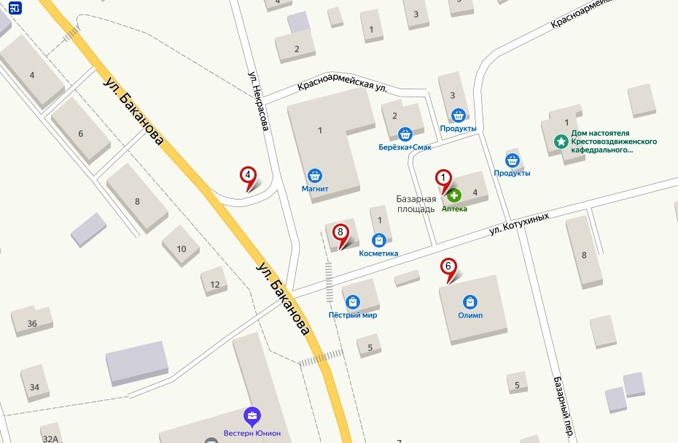
Фрагмент 1
п. Палех

\

Фрагмент 2
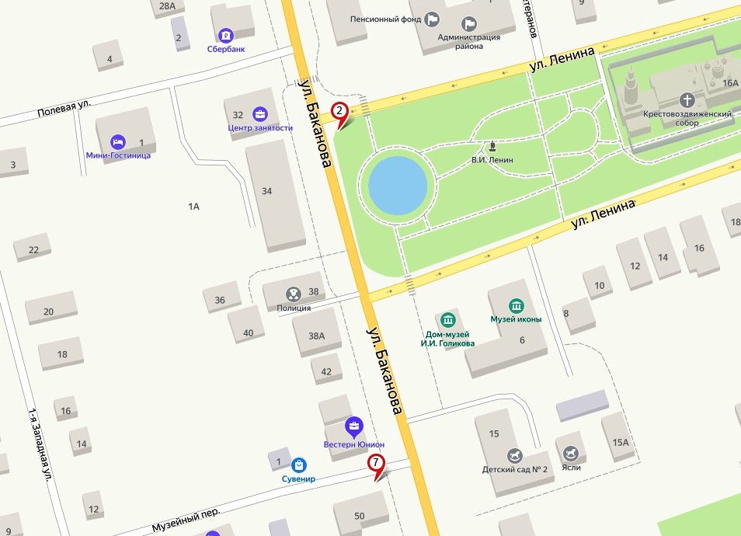
п. Палех

Фрагмент 3
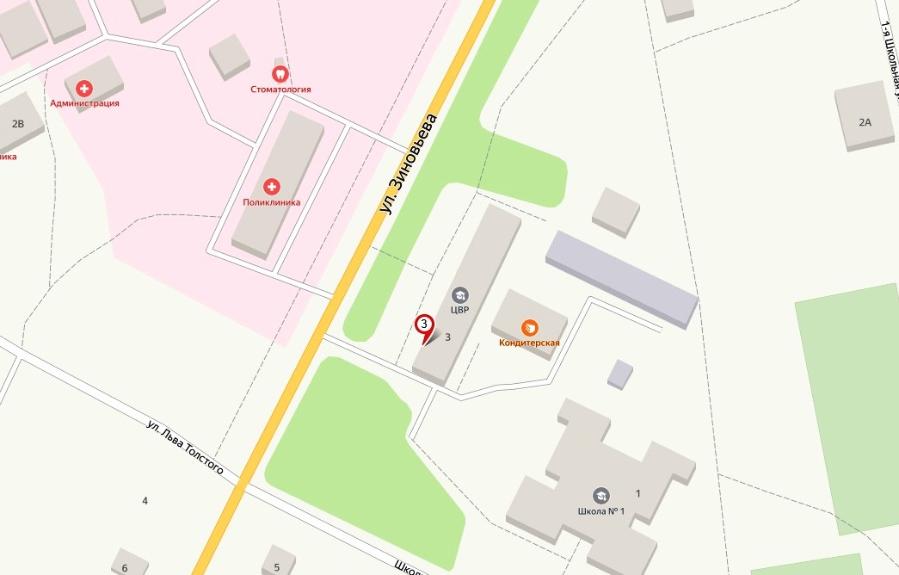
п. Палех

\\

Фрагмент 4
п. Палех
